Темы парковок и долгов по ЖКХ на встрече префекта оказались в числе главных
26.11.2015
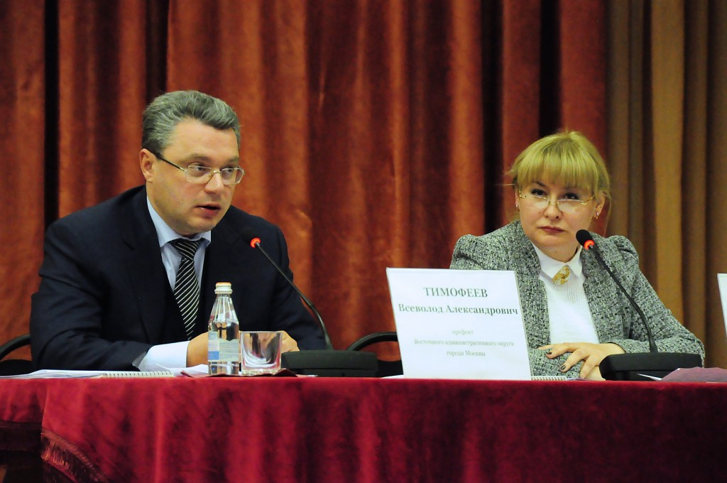

Тема комплексного развития района Метрогородок обсуждалась на встрече префекта ВАО Всеволода Тимофеева с жителями района Метрогородок. В мероприятие также приняли участие заместители префекта по направлениям, главы управ район, депутаты Совета депутатов МО Метрогородок и глава МО Дмитрий Кузнецов, общественные советники. Общение власти и народа состоялось в актовом зале Технологического колледжа № 21, что на улице Вербная.

Встреча началась с довольно праздничного события. Префект ВАО Всеволод Тимофеев в канун Дня матери вручил подарки двум многодетным семьям района — семье Шумиловых .воспитывающих семь детей, и семье Шитик. у них трое детей. Эта семья принимает активное в жизни района, отметила глава управы района Венера Юмаева. После торжественной части, префект занял место в президиуме и представил слово главе управы района, которая довольно подробно рассказала о комплексном развитии района за последний год. В ее докладе были затронуты все аспекты жизнедеятельности района — он благоустройства до социальной защиты малоимущих. Поэтому, когда директор колледжа Николай Раздобаров решил поблагодарить управу района и префектуру ВАО за проведенное на территории учреждения образования благоустройство, никто даже не удивился. Слова благодарности еще раз иллюстрировали все хорошее, что делается в Метрогородке. Затем наступило время вопросов и ответов.

Здесь можно было выделить два основных аспекта — парковки и долги по ЖКХ. Префект ВАО Всеволод Тимофеев довольно подобно и обстоятельно остановился на первой — введение платных парковок. И хотя пока это не затрагивает район, тем не менее он постарался как можно подробнее рассказать обо всех плюсах этого нововведения. Прежде всего, и этого не стоит забывать — все деньги, которые будут поступать от парковок, направляют на благоустройство районов. Депутатам Совета депутатов, а в районе Метрогородок, они довольно активные, предстоит определить на своих заседаниях, куда эти средства лучше направить. Еще один немаловажный момент — только платные парковки, и мировой опыт это уже подтверждает, - помогут решить многие городские транспортные проблемы.

Следующая тема — долгов по ЖКХ не менее важна для жителей, чем парковки. Жители не особо торопятся платить. Поэтому, отвечая на вопрос, что ждет злостных неплательщиков, заместитель префекта Владимир Шелухин был конкретен — ничего хорошего. Работа делится на два этапа: досудебный и судебный. К первому этапу приступают, если человек не платил за квартиру более трех месяцев, ко второму – если жилец после всех разъяснений и помощи так и не принялся оплачивать коммунальные услуги. На первом этапе сотрудники дирекции единого заказчика обзванивают должников, просят оплатить долги, проводят заседания комиссий. Причем готовы идти на встречу людям, которые попали в трудную жизненную ситуацию, и долг накопился из-за отсутствия денежных средств: в таких случаях они предлагают оформить рассрочку платежей, распределяя сумму задолженности до конца года. Если после всех разъяснений и просьб долг не погашен, принимаются крайние меры — суд. По решению которого ему будет запрещено выезжать за границу, могут быть арестованы счета в банках, имущество, вплоть до транспортного средства и квартиры. С недавних пор по решению суда можно даже выселить должника с занимаемой жилплощади, а квартиру продать в счет погашения долгов. Но эту уже, если сумма долга превышает все допустимые границы. Так что лучше платить, чем потом получить столько бед на свою голову. В ответ на обращение из зала распространяются ли льготы и субсидии на оплату капремонта, последовало утвердительное «да».

Встреча в районе Метрогородок длилась полтора часа и прошла очень конструктивно. Жители остались довольны — все их вопросы не остались без внимания.

Адрес страницы: http://golyanovo.mos.ru/presscenter/news/detail/2330136.html
Управа района Гольяново города Москвы

